Familien

Merkmal |  | 1991 |  | 1996 |  | 2001 |  | 2001/2000
 |  | 1 000 |  |  |  |  |  | %
Insgesamt |  | 548,4 |  | 518,7 |  | 492,6 |  | - |  | 0,9
Ehepaare |  | 459,9 |  | 428,1 |  | 396,4 |  | - |  | 0,2
ohne Kinder |  | 161,7 |  | 186,5 |  | 207,5 |  | + |  | 4,1
mit Kindern |  | 298,2 |  | 241,6 |  | 188,9 |  | - |  | 4,5
Allein erziehende |  | 88,5 |  | 90,6 |  | 96,2 |  | - |  | 3,7
Frauen |  | 75,0 |  | 76,6 |  | 79,1 |  | - |  | 7,5
Männer |  | 13,5 |  | 14,0 |  | 17,1 |  | + |  | 18,8
Ehepaare mit Kindern |  | 298,2 |  | 241,6 |  | 188,9 |  | - |  | 4,5
mit 1 Kind |  | 126,6 |  | 107,3 |  | 92,1 |  | - |  | 3,7
mit 2 Kindern |  | 137,0 |  | 107,8 |  | 78,8 |  | - |  | 4,4
mit 3 und mehr Kindern |  | 34,7 |  | 26,5 |  | 18,0 |  | - |  | 9,1
Allein erziehende Frauen |  | 75,0 |  | 76,6 |  | 79,1 |  | - |  | 7,5
mit 1 Kind |  | 48,1 |  | 49,3 |  | 52,7 |  | - |  | 3,7
mit 2 Kindern |  | 21,6 |  | 20,9 |  | 20,7 |  | - |  | 16,2
mit 3 und mehr Kindern |  | (5,2) |  | (6,4) |  | (5,7) |  | (- 6,6)
Ehepaare |  | 459,9 |  | 428,1 |  | 396,4 |  | - |  | 0,2
Ehedauer von ... bis
unter ... Jahren
 | unter 5 |  | 42,8 |  | 17,7 |  | 20,2 |  | + |  | 2,5
 | 5 - 15 |  | 111,9 |  | 93,4 |  | 52,8 |  | - |  | 5,0
 | 15 - 25 |  | 87,6 |  | 92,0 |  | 80,1 |  | - |  | 12,1
 | 25 - 35 |  | 94,8 |  | 79,4 |  | 76,8 |  | + |  | 2,9
 | 35 - 45 |  | 66,4 |  | 84,0 |  | 82,4 |  | - |  | 2,1
 | 45 und mehr |  | 15,0 |  | 33,8 |  | 47,9 |  | + |  | 12,2
 | ohne Angabe |  | 41,5 |  | 27,7 |  | 36,1 |  | + |  | 23,6

Nichteheliche Lebensgemeinschaften *)

Merkmal | Im April 2001
Merkmal | insge-  samt | ohne  Kinder | mit  Kind(ern)
Merkmal | 1 000
Insgesamt | 62,8 | 32,7 | 30,1
Nach Altersgruppen der Frau
unter 30 | 24,8 | 15,9 | (8,8)
30 - 45 | 24,0 | (5,6) | 18,5
45 und mehr | 13,9 | 11,1 | /
Nach Altersgruppen des Mannes
unter 30 | 18,4 | 12,6 | (5,8)
30 - 45 | 28,0 | (9,0) | 18,9
45 und mehr | 16,3 | 10,9 | (5,3)

______
*) Die den nicht mit der Haushaltsbezugsperson verwandten Haushaltsmitgliedern gestellte Frage nach der Lebenspartnerschaft zur Haushaltsbezugsperson ist freiwillig zu beantworten.

Kinder unter 18 Jahren

Merkmal | 1991 | 1996 | 2001 | 2001/2000
Merkmal | 1 000 |  |  | %
Insgesamt | 493,4 | 394,5 | 289,5 | - | 7,4
Jungen | 252,5 | 195,6 | 150,4 | - | 6,1
Alter von ... bis
unter ... Jahren
unter 3 | 38,1 | 14,2 | 18,7 | ± | 0
3 - 6 | 48,1 | 20,1 | 15,3 | + | 2,0
6 - 10 | 59,1 | 48,8 | 21,1 | - | 14,2
10 - 15 | 74,4 | 70,2 | 60,0 | - | 4,9
15 - 18 | 32,8 | 42,3 | 35,3 | - | 9,0
Eltern
verheiratet zusammen-
lebend | 204,6 | 149,0 | 100,6 | + | 8,5
allein erziehende Mutter | 40,9 | 40,0 | 41,8 | - | 3,0
allein erziehender Vater | (7,2) | (6,6) | (7,8) | (- 14,3)
Mädchen | 240,9 | 199,1 | 139,3 | - | 8,7
Alter von ... bis
unter ... Jahren
unter 3 | 33,7 | 13,7 | 15,2 | - | 3,8
3 - 6 | 43,7 | 20,8 | 15,3 | + | 7,0
6 - 10 | 58,1 | 51,3 | 17,1 | - | 23,0
10 - 15 | 74,5 | 70,2 | 55,3 | - | 9,2
15 - 18 | 30,9 | 43,1 | 36,4 | - | 7,6
Eltern
verheiratet zusammen-
lebend | 196,8 | 148,1 | 91,7 | - | 8,8
allein erziehende Mutter | 39,6 | 44,6 | 39,8 | - | 13,5
allein erziehender Vater | / | (6,4) | (7,7) | (+ 22,2)

Kinder in nichtehelichen Lebensgemeinschaften *)

Merkmal | Im April 2001
Merkmal | insge-  samt | darunter  unter 18 Jahren 1) | Kinder je nichtehe-
Merkmal | insge-  samt | darunter  unter 18 Jahren 1) | liche Lebensgemein-
Merkmal | insge-  samt | darunter  unter 18 Jahren 1) | schaft mit Kind(ern)
Merkmal | 1 000 |  | Anzahl
Insgesamt | 46,6 | 38,2 | 1,55
Nach Altersgruppen der Frau
unter 25 | / | / | 1,12
25 - 30 | (6,1) | (6,1) | 1,27
30 - 35 | 13,0 | 12,9 | 1,54
35 - 45 | 19,0 | 13,6 | 1,91
45 - 55 | / | / | 1,47
55 und mehr | / | - | 1,00
Nach Familienstand der Frau
ledig | 27,2 | 24,8 | 1,36
verheiratet getrennt lebend | / | / | 1,00
verwitwet | / | / | 1,77
geschieden | 17,1 | 12,6 | 1,97

______
*) Die den nicht mit der Haushaltsbezugsperson verwandten Haushaltsmitgliedern gestellte Frage nach der Lebenspartnerschaft zur Haushaltsbezugsperson ist freiwillig zu beantworten.
1) In nichtehelichen Lebensgemeinschaften mit Kind(ern) unter 18 Jahren können ggf. auch noch ältere Kinder leben.

Allgemeines

Dieses Faltblatt informiert über Ergebnisse des Mikrozensus in Mecklenburg-Vorpommern sowie über ausgewählte Daten aller Bundesländer.

Der Mikrozensus ist eine amtliche Haushaltsbefragung, die jährlich im April bzw. Mai durchgeführt wird. Nach einer objektiven, mathematisch-statistischen Zufallsauswahl nehmen in Mecklenburg-Vorpommern rund 8 000 Haushalte an dieser 1 %-Stichprobe teil. Die Ergebnisse dieser Repräsentativstatistik geben einen Überblick über die wirtschaftliche und soziale Lage der Bevölkerung sowie über die Erwerbstätigkeit und den Arbeitsmarkt. Darüber hinaus sind Aussagen über die Struktur und Zusammensetzung der Haushalte und Familien möglich. In einem zeitlichen Abstand von vier Jahren werden Angaben zur Wohnsituation der Haushalte erhoben.

Die Mikrozensusergebnisse sind eine unverzichtbare Informationsquelle für Parlament, Regierung, Verwaltung, Wissenschaft und Öffentlichkeit in Bund und Ländern.

Falls Sie Fragen haben oder weitere Informationen wünschen, richten Sie Ihre Anfragen - schriftlich oder telefonisch - an:

Statistisches Landesamt
Mecklenburg-Vorpommern
Postfach 12 01 35
19018 Schwerin
Telefon: 0385 4801-452
Telefax: 0385 4801-417
Internet: http://www.statistik-mv.de
E-Mail: abteilung3@statistik-mv.de

Weitere Ergebnisse aus dem Mikrozensus werden in den Statistischen Berichten über die Bevölkerung, Haushalte, Familien, Erwerbstätigkeit und Wohnsituation veröffentlicht. Sie können unter o. g. Adresse bezogen werden.

Zeichenerklärung

( ) Zahl hat eingeschränkte Aussagekraft
/ keine Angabe, da Zahlenwert nicht ausreichend genau oder nicht
repräsentativ

Auf- und Abrundungen

Im allgemeinen ist ohne Rücksicht auf die Endsumme auf- bzw. abgerundet worden. Deshalb können sich bei der Summierung von Einzelangaben geringfügige Abweichungen zur Endsumme ergeben.

 Statistisches Landesamt Mecklenburg-Vorpommern, Schwerin, 2002
Vervielfältigung und Verbreitung, auch auszugsweise, mit Quellenangabe gestattet.

Mikrozensus

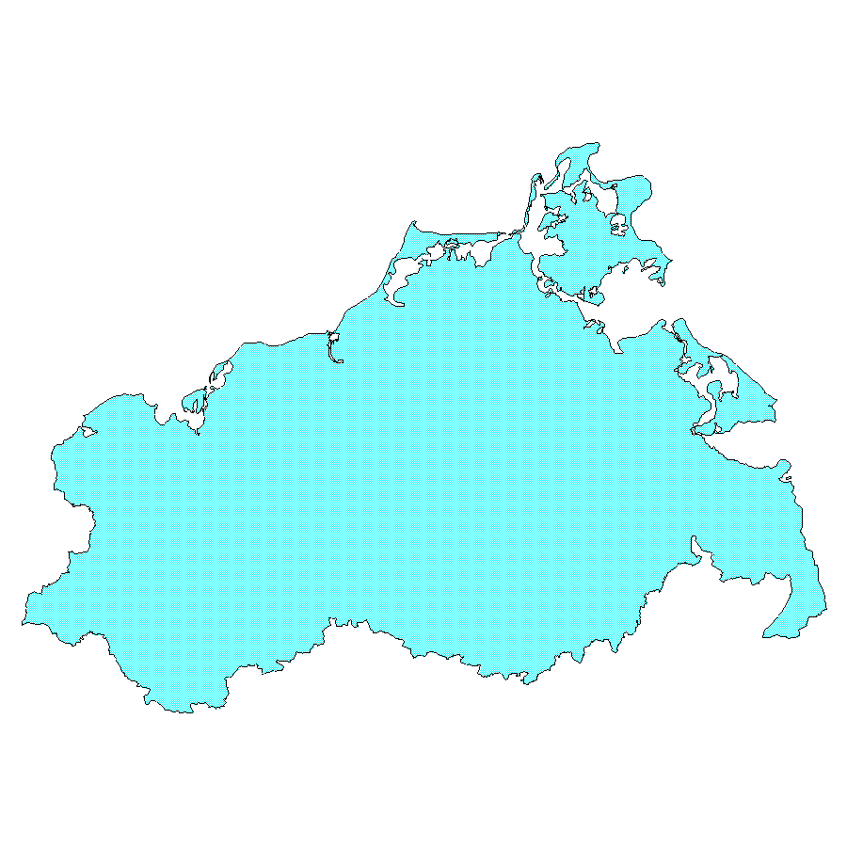

Bevölkerung
Erwerbstätige
Haushalte, Familien
Rauchverhalten im
Ländervergleich

Bestell-Nr.: Z931, Ausgabe 2002

Resultate

Bevölkerung
Im April 2001 lebten in Mecklenburg-Vorpommern 1,7707 Millionen Einwohner. Damit ging die Einwohnerzahl im Vergleich zu 1991 um 7,5 Prozent zurück. Etwa jede vierte Person war 60 Jahre und älter, aber nur jede fünfte war unter 20 Jahre alt. Als so genannte Nichterwerbspersonen waren insgesamt 47,2 Prozent der Bevölkerung nicht am Erwerbsleben beteiligt.

Erwerbstätige
Erwerbstätig waren 747 400 Personen, davon 45,2 Prozent Frauen. Etwas mehr als die Hälfte (54,1 Prozent) der Erwerbstätigen war im Alter zwischen 30 und 50 Jahren. 187 700 Erwerbslose bemühten sich um eine Arbeitsstelle.

Privathaushalte
Von den 828 100 Privathaushalten in Mecklenburg-Vorpommern waren im April 2001 nur noch 64,5 Prozent Mehrpersonenhaushalte. Die Zahl der Einpersonenhaushalte betrug 294 200 - das waren 5,1 Prozent mehr als im Vorjahr. Die durchschnittliche Haushaltsgröße, die 1991 noch bei 2,58 Personen je Haushalt lag, sank damit erneut auf 2,13 Personen im April 2001.

Haushaltsnettoeinkommen
22,4 Prozent aller Privathaushalte verfügten über geringe monatliche Haushaltsnettoeinkommen von unter 1 800 DM (920 EUR), davon waren 84,4 Prozent Einpersonenhaushalte. Für 19,9 Prozent aller Haushalte lag das Einkommen zwischen 1 800 und 2 500 DM (920 bis 1 278 EUR). Immerhin 13,6 Prozent der Privathaushalte standen 5 000 DM (2 556 EUR) und mehr monatlich zur Verfügung.

Familien
Von den 492 600 Familien in Mecklenburg-Vorpommern waren 207 500 Ehepaare ohne Kinder, 188 900 Ehepaare mit Kindern sowie 79 100 allein erziehende Frauen und 17 100 allein erziehende Männer. 7,2 Prozent der allein erziehenden Frauen tragen alltäglich Verantwortung für 3 und mehr Kinder.

Rauchgewohnheiten
In der Mikrozensus-Zusatzerhebung im April 1999 wurden Fragen zur Gesundheit an 0,5 Prozent der Bevölkerung gerichtet. Ihre Beantwortung war freiwillig. Die Fragen zum Rauchverhalten bezogen sich auf Personen im Alter von 10 und mehr Jahren.

Ausgewählte ...

Lfd.  Nr. |  |  | Baden-
Lfd.  Nr. | Merkmal | ME | Württem- | Bayern | Berlin
Lfd.  Nr. |  |  | berg
1 | Männer | Tsd. | 4 220 | 4 927 | 1 404
1.1 | mit Angaben zu den
 | Rauchgewohnheiten | Tsd. | 3 614 | 4 113 | 1 150
1.2 | Raucher | Tsd. | 1 171 | 1 313 | 477
1.3 | Raucheranteil | % | 32,4 | 31,9 | 41,5
1.4 | durchschnittlich | Stck.
 | gerauchte Zigaretten | je Tag | 16,0 | 16,0 | 17,3
2 | Frauen | Tsd. | 4 455 | 5 265 | 1 532
2.1 | mit Angaben zu den
 | Rauchgewohnheiten | Tsd. | 3 835 | 4 375 | 1 265
2.2 | Raucherinnen | Tsd. | 775 | 893 | 380
2.3 | Raucherinnenanteil | % | 20,2 | 20,4 | 30,0
2.4 | durchschnittlich | Stck.
 | gerauchte Zigaretten | je Tag | 13,4 | 13,7 | 14,9

Bevölkerung

Merkmal | 1991 | 1996 | 2001 | 2001/2000
Merkmal | 1 000 |  |  | %
Insgesamt | 1 913,5 | 1 820,0 | 1 770,7 | - | 0,9
männlich | 930,0 | 895,1 | 875,0 | - | 0,7
weiblich | 983,5 | 924,9 | 895,7 | - | 1,0
Alter von ... bis
unter ... Jahren
unter 20 | 542,3 | 446,8 | 355,5 | - | 4,9
20 - 30 | 285,7 | 209,7 | 208,6 | + | 1,4
30 - 40 | 314,3 | 303,4 | 254,2 | - | 5,3
40 - 50 | 216,7 | 246,4 | 286,4 | + | 0,8
50 - 60 | 264,6 | 241,8 | 213,2 | - | 0,9
60 und mehr | 289,9 | 371,8 | 452,8 | + | 3,2
Familienstand
ledig | 758,8 | 722,0 | 702,1 | - | 1,2
verheiratet | 931,3 | 870,3 | 810,3 | - | 0,4
verwitwet | 129,4 | 133,8 | 145,0 | - | 2,3
geschieden | 94,0 | 94,0 | 113,3 | - | 0,4
Beteiligung am Erwerbsleben
Erwerbspersonen | 1 051,8 | 964,3 | 935,1 | - | 1,5
Erwerbstätige | 905,9 | 802,9 | 747,4 | - | 4,2
Erwerbslose | 145,9 | 161,4 | 187,7 | + | 11,1
Nichterwerbspersonen | 861,7 | 855,8 | 835,6 | - | 0,2
Überwiegender Lebens-
unterhalt durch
Erwerbstätigkeit | 883,2 | 773,9 | 713,1 | - | 4,5
Angehörige | 511,4 | 425,2 | 340,8 | - | 4,8
Rente, Pension | 298,5 | 406,8 | 481,1 | + | 2,8
Arbeitslosengeld/-hilfe | 122,0 | 138,7 | 169,0 | + | 11,5
Sozialhilfe u. Ä. | 98,4 | 75,4 | 66,9 | + | 7,4

... Länderergebnisse ...

Branden-  burg |  |  |  | Mecklen-
Branden-  burg | Bremen | Hamburg | Hessen | burg-Vor-
Branden-  burg |  |  |  | pommern
1 058 | 275 | 703 | 2 444 | 754
997 | 205 | 511 | 2 023 | 668
386 | 84 | 200 | 690 | 270
38,7 | 41,0 | 39,1 | 34,1 | 40,4
14,8 | 17,9 | 17,9 | 16,6 | 14,3
1 140 | 302 | 774 | 2 617 | 782
1 056 | 231 | 563 | 2 170 | 701
251 | 63 | 153 | 485 | 169
23,8 | 27,3 | 27,1 | 22,3 | 24,2
12,5 | 15,1 | 14,5 | 14,4 | 12,1

Erwerbstätige

Merkmal | 1991 | 1996 | 2001 | 2001/2000
Merkmal | 1 000 |  |  | %
Insgesamt | 905,9 | 802,9 | 747,4 | - | 4,2
männlich | 489,5 | 448,8 | 409,8 | - | 5,7
weiblich | 416,4 | 354,1 | 337,6 | - | 2,3
Alter von ... bis
unter ... Jahren
unter 20 | 53,9 | 51,4 | 52,3 | - | 3,0
20 - 30 | 223,6 | 152,5 | 139,8 | - | 3,5
30 - 40 | 267,8 | 248,9 | 192,5 | - | 8,6
40 - 50 | 185,4 | 199,1 | 211,8 | - | 2,2
50 - 60 | 166,0 | 136,9 | 127,6 | - | 3,5
60 und mehr | (9,3) | 14,1 | 23,3 | + | 5,0
Stellung im Beruf
Selbstständige/mithelfende
Familienangehörige | 35,3 | 55,0 | 63,9 | + | 7,0
Beamte | 16,7 | 31,8 | 39,5 | - | 2,9
Angestellte | 427,4 | 361,4 | 356,2 | + | 2,1
Arbeiter | 426,5 | 354,8 | 287,7 | - | 13,0
Wirtschaftsbereich
Land- und Forstwirt-
schaft, Fischerei | 113,8 | 52,8 | 43,8 | - | 10,1
Produzierendes Gewerbe | 276,0 | 237,5 | 195,5 | - | 8,1
Handel, Gastgewerbe
und Verkehr | 184,3 | 188,6 | 191,3 | - | 4,8
Sonstige Dienstleis-
tungen | 331,7 | 324,0 | 316,8 | - | 0,3
Wochenarbeitszeit
mit ... Stunden
unter 20 | 18,5 | 33,2 | 41,0 | + | 5,7
21 - 30 | 48,8 | 50,6 | 53,7 | + | 19,3
31 - 35 | 15,9 | 21,2 | 20,2 | - | 2,4
36 - 39 | 14,3 | 87,8 | 95,3 | + | 4,1
40 | 621,9 | 521,7 | 457,7 | - | 7,7
41 und mehr | 186,4 | 88,5 | 79,6 | - | 9,8

... zum Rauchverhalten ...

Nieder-  sachsen | Nordrhein-  Westfalen | Rheinland-  Pfalz | Saar-  land
 |  |  |  | Sachsen
3 195 | 7 358 | 1 646 | 445 | 1 846
2752 | 6 662 | 1 431 | 401 | 1 700
968 | 2 267 | 502 | 142 | 571
35,2 | 34,0 | 35,1 | 35,4 | 33,6
16,7 | 17,5 | 16,9 | 17,4 | 14,0
3 417 | 7 886 | 1 762 | 484 | 2 022
2 942 | 7 063 | 1 520 | 438 | 1 869
672 | 1 640 | 354 | 97 | 302
22,8 | 23,2 | 23,3 | 22,1 | 16,2
14,2 | 14,9 | 14,3 | 14,6 | 11,9

Privathaushalte

Merkmal | 1991 | 1996 | 2001 | 2001/2000
Merkmal | 1 000 |  |  | %
Insgesamt | 742,5 | 764,6 | 828,1 | + | 1,0
Haushaltsnettoeinkommen
von ... bis unter ... DM
unter 1 400 | 265,7 | 98,6 | 110,3 | + | 4,1
1 400 - 1 800 | 118,1 | 75,0 | 75,4 | + | 4,7
1 800 - 2 500 | 167,4 | 157,0 | 164,4 | - | 0,2
2 500 - 3 000 | 83,2 | 96,1 | 97,5 | - | 0,6
3 000 - 4 000 | 63,7 | 151,1 | 159,0 | - | 1,5
4 000 und mehr | 20,8 | 175,9 | 212,3 | + | 1,4
sonstige 1) | 23,6 | 11,0 | (9,2) | (+ 13,6)
Einpersonenhaushalte | 179,8 | 218,3 | 294,2 | + | 5,1
Alter von ... bis
unter ... Jahren
unter 25 | 12,5 | 15,8 | 38,9 | + | 10,2
25 - 35 | 18,1 | 33,6 | 41,1 | + | 6,5
35 - 45 | 14,4 | 20,9 | 38,7 | + | 13,5
45 - 55 | 21,1 | 21,0 | 27,5 | + | 3,8
55 - 65 | 29,2 | 36,5 | 42,1 | + | 4,5
65 und mehr | 84,4 | 90,4 | 106,0 | + | 0,8
Mehrpersonenhaushalte | 562,7 | 546,3 | 533,9 | - | 1,2
mit 2 Personen | 208,8 | 245,7 | 281,3 | + | 2,4
mit 3 Personen | 158,1 | 143,3 | 133,9 | - | 4,5
mit 4 Personen | 150,5 | 122,0 | 93,3 | - | 3,6
mit 5 und mehr Personen | 45,2 | 35,3 | 25,5 | - | 9,9
mit Kindern im Alter
von unter 18 Jahren
mit 1 Kind | 130,4 | 125,5 | 109,2 | - | 5,8
mit 2 Kindern | 128,4 | 98,0 | 65,9 | - | 5,9
mit 3 und mehr Kindern | 32,7 | 22,6 | 14,6 | - | 14,1

______
1) ohne Angabe, ohne Einkommen und ohne Selbstständige in der Landwirtschaft

... aus der Zusatzerhebung 1999

Sachsen-  Anhalt | Schleswig-  Holstein |  | Deutsch-  land | Lfd.  Nr.
Sachsen-  Anhalt | Schleswig-  Holstein | Thüringen | Deutsch-  land | Lfd.  Nr.
1 119 | 1 130 | 1 028 | 33 578 | 1
 |  |  |  | 1.1
1 013 | 903 | 877 | 29 018
376 | 345 | 305 | 10 067 | 1.2
37,1 | 38,2 | 34,8 | 34,7 | 1.3
 |  |  |  | 1.4
14,2 | 17,7 | 14,4 | 16,4
1 198 | 1 207 | 1 096 | 35 939 | 2
 |  |  |  | 2.1
1 092 | 976 | 939 | 31 035
239 | 251 | 182 | 6 905 | 2.2
21,9 | 25,7 | 19,3 | 22,2 | 2.3
 |  |  |  | 2.4
12,1 | 14,5 | 12,2 | 14,0

